**Tarte chocolat orange**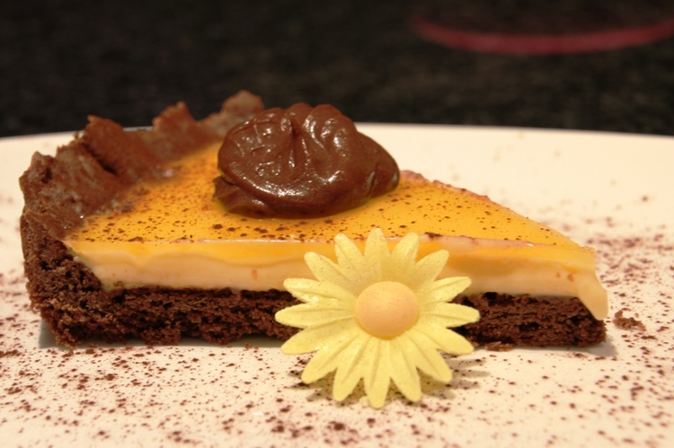

Ingrédients / pour 6 personnes

* Pâte :
* 85 g de [sucre](http://cuisine.journaldesfemmes.com/encyclopedie/fiche_composant/285/sucre.shtml) glace
* 25 g de poudre d'[amande](http://cuisine.journaldesfemmes.com/encyclopedie/fiche_composant/235/amande.shtml)
* 130 gr de [beurre](http://cuisine.journaldesfemmes.com/encyclopedie/fiche_composant/287/beurre.shtml) salé ( selon le goût)
* 1 sachet de [sucre](http://cuisine.journaldesfemmes.com/encyclopedie/fiche_composant/285/sucre.shtml) vanillé - 10 g
* 1 œuf
* 195 g de [farine](http://cuisine.journaldesfemmes.com/encyclopedie/fiche_composant/289/farine.shtml)
* 15 g de bon [cacao](http://cuisine.journaldesfemmes.com/encyclopedie/fiche_composant/157/cacao.shtml) pur
* Crème à l'[orange](http://cuisine.journaldesfemmes.com/encyclopedie/fiche_composant/145/orange.shtml) :
* 1 feuille de gélatine - 2 grammes
* [Voir le reste des ingrédients](http://cuisine.journaldesfemmes.com/recette/353533-tarte-chocolat-orange)

Réalisation

* Difficulté difficile
* Préparation 45 mn
* Cuisson 15 mn
* Repos 2h

**Préparation Tarte chocolat orange**

1

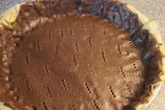

Préparer la pâte avec un robot et le crochet : faire [tourner](http://cuisine.journaldesfemmes.com/definition/300080/tourner.shtml) 1 minute 85g de sucre glace, 25 g de poudre d'amande, 130 g de beurre et 1 sachet de sucre vanillé. Ajouter 1 œuf tempéré, 15 g de cacao, 195 g de farine tamisée. [Tourner](http://cuisine.journaldesfemmes.com/definition/300080/tourner.shtml) jusqu'à obtenir une boule - pas trop longtemps - maximum 30 secondes. Former une boule, filmer et placer au frigo 2 heures. Faire préchauffer le four sur 175 degrés. Mettre du papier sulfurisé dans le [fond](http://cuisine.journaldesfemmes.com/definition/64/fond.shtml) d'un moule à tarte ou le beurrer. Étaler la pâte rapidement (plus elle chauffe plus elle est difficile à étaler) et la placer dans le moule. [Piquer](http://cuisine.journaldesfemmes.com/definition/97/piquer.shtml) le [fond](http://cuisine.journaldesfemmes.com/definition/64/fond.shtml) avec une fourchette et cuire 15 minute. Sortir du four et laisser refroidir dans le moule.

2

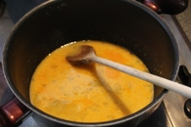

Préparer la crème à l'orange : presser les oranges pour en obtenir 160 g. Mettre la feuille de gélatine à tremper dans de l'eau froide 10 minutes. Mélanger le jus d'orange, avec 100 g de sucre, 2 œufs et 2 jaunes, chauffer à feu doux en mélangeant, ajouter la gélatine. Attention à ne pas cuire l’œuf et faire une omelette. Quand le mélange commence à épaissir, ajouter le beurre mou en dés.

3

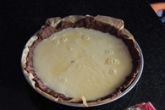

Quand il est presque [fond](http://cuisine.journaldesfemmes.com/definition/64/fond.shtml)u, mettre ce mélange dans le robot et [fouetter](http://cuisine.journaldesfemmes.com/definition/67/fouetter.shtml). Verser sur le [fond](http://cuisine.journaldesfemmes.com/definition/64/fond.shtml) de tarte refroidi et mettre le tout au frigo.

4

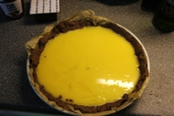

Préparer la gelée d'orange : faire tremper 2 feuilles de gélatine dans de l'eau froide 10 minutes. Faire chauffer 125 g de jus d'oranges pressées avec une cuillère à soupe de sucre. Ajouter la gélatine, bien mélanger et laisser tiédir. Lorsque tout les éléments sont refroidis et la tarte prise, verser délicatement la gelée d'orange sur la tarte. [Réserver](http://cuisine.journaldesfemmes.com/definition/100/reserver.shtml) au frigo.

5 Préparer la crème : mélanger le nutella et le mascarpone. [Réserver](http://cuisine.journaldesfemmes.com/definition/100/reserver.shtml).

Pour finir

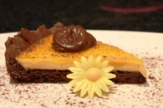

Au moment de servir, sortir la crème au nutella un peu à l'avance pour qu'elle ramollisse et la placer dans une poche à douille. En disposer sur chaque quartier et garnir avec du cacao. Faire une belle assiette.